**Jesus er oppstandelsen**

Anbefalt: Bibel, blyant og Mødre i Bønn-Arbeidshefte, starte og slutte presis. **Dato:_______**

**Tilbedelse:** Tilbe Gud for **hvem Han er**, Hans egenskaper, Hans navn, hvordan Han er.

(Dette er ikke stunden for å takke for bønnesvar eller å be forbønner.)

**Hans egenskap: Jesus er Oppstandelsen**

**Definisjon:** Oppstått fra de døde; gir oss nytt liv; et levende håp, en uforgjengelig arv

**Bibelvers:** Joh 11, 23-26 Rom1, 1-4 Romans 6, 9-10 1 Pet 1, 3-4 Åp 1, 17-18

**Syndsbekjennelse:** Bekjenn stille dine synder til Gud som tilgir.

*Men dersom vi bekjenner våre synder, er han trofast og rettferdig, så han tilgir oss syndene og renser oss for all urett.* 1 Joh 1, 9

**Takk:** Takk Gud for hva **han har gjort.** (Dette er ikke stunden for forbønner)   
*Takk Gud under alle forhold! For dette er Guds vilje med dere i Kristus Jesus.*1 Tess 5, 18

**Forbønn:** Komme til Gud i bønn på vegne av andre. (Del opp i grupper på to/tre.)

**Våre egne barn:** Hver mor velger et barn. (Be barnets navn inn i bibelverset og la dette bibelverset lede deg i forbønn for barnet, og deretter kan du be for konkrete forbønns ønsker.)

**Bibelvers**: Herre, jeg ber om at _____ få vite at hans/hennes gamle menneske ble korsfestet med Kristus, for at kroppen som er underlagt synden, skulle tilintetgjøres og _____ikke lenger skulle være slave under synden; at Kristus Jesus har han reist _____ opp fra døden sammen med ham og satt han/henne i himmelen med ham. Rom 6, 6 og Ef 2, 5 tilpasset.

**Konkrete forbønner:**

1. Mor`s barn: 
2. Mor`s barn:
3. Mor`s barn:

**Lærere/stab: Bruk bibelverset nedenfor eller verset for barnet ditt.**

*Åpne øynene deres, så de vender om fra mørke til lys, fra Satans makt og til Gud. Ved troen på meg skal de få tilgivelse for syndene og arvelodd sammen med dem som er blitt helliget.* Apg 26, 18

**Bønn for skolen:** Vekkelse og åndelig oppvåkning på skolen.

**Andre bønneemner:** .…………………………………………………………………………………

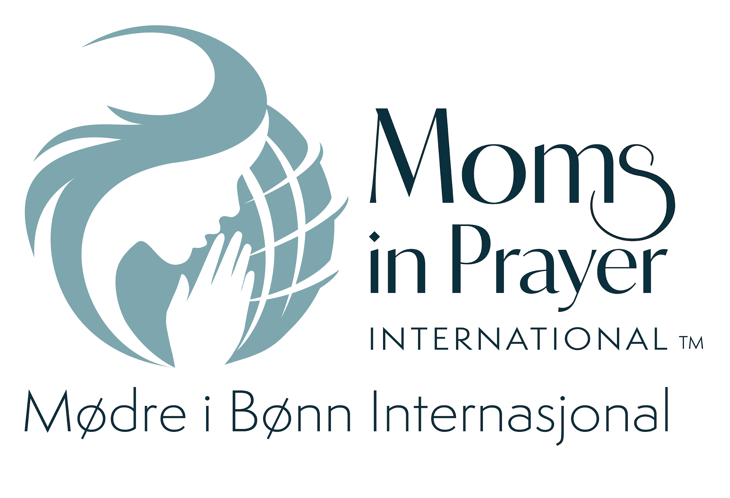**Mødre i Bønn:** Hver skole i området skal bli dekket av utholdende bønn. Beskyttelse over Mødre i Bønn bevegelsen, at den holdes ren og uklanderlig.

**Husk at det som tas opp i gruppen holdes konfidensielt.**